Демонстрационная плата CH336U-EVT-R1

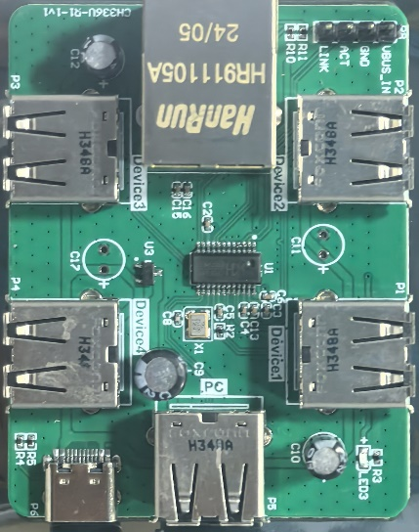
CH336U-EVT-R1– демонстрационная плата, предназначенная для быстрого ознакомления с возможностями микросхемы CH336U – разветвителя интерфейса 1хUSB2.0 – 4хUSB2.0 и преобразователя интерфейса USB2.0 в Ethernet 100 Gbit/s.
Плата содержит в своем составе микросхему CH336U, разъем USB для подключения к хосту (персональному компьютеру), набор 4 разъемов USB для подключения к внешним устройствам, разъем USB Type C для подачи питания, разъем Ethernet RJ45 и набор светодиодов для индикации включения различных режимов работы.
CH336U - это 4-портовый USB-хаб и микросхема преобразования USB в Ethernet, совместимая со спецификацией протокола USB2.0.

Спецификация.

- 4-портовый USB-концентратор, поддерживает 4 порта USB2.0, совместимых со спецификациями протокола USB2.0.
- Поддерживает высокопроизводительный режим MTT и обеспечивает независимую передачу для каждого порта с полной пропускной способностью.
- Выделенный USB-порт собственной разработки, технология низкого энергопотребления, поддержка автономного питания или питания по шине.
- Внешний тактовый вход для кварцевого генератора и встроенный PLL обеспечивают частоту синхронизации 480 МГц для физического уровня USB
- Приложения, не подключенные к сети Ethernet, могут тактироваться без использования внешнего кварцевого генератора, что позволяет экономить элементную базу
- Во входной порт встроено повышающее сопротивление 1,5 КОм, а во выходной порт встроено понижающее сопротивление, необходимое для подключения периферийных устройств USB-хоста, что упрощает работу.
- Микросхема не содержит встроенных алгоритмов шифрования

